每周做一次“广告撬动自然流量”复盘SKILL
每周做一次“广告撬动自然流量”复盘SKILL 每周写一份报告，只需要让 AI 固定回答同一组问题。
给SIF MCP的提示词 参考如下：
请用Sif MCP对这个新品ASIN 做周复盘。
复盘目标:
不是只看广告 ACOS，而是判断广告是否撬动自然流量。
请输出:
1.本周总流量、自然流量、广告流量分别怎么变，趋势;
2.哪些关键词贡献上升，是否伴随自然排名上升;
3.哪些关键词广告有曝光或订单，但自然排名没有沉淀;
4.哪些关键词自然排名断档，需要重点关注;

5.哪些Campaign/AdGroup 承载了主要曝光;
6.下周动作分三类:

加预算或提高 BID;
继续观察;

·降BID、否词或暂停。
最后请给出一句话结论:这周广告是在撬动自然流量，还是只是在购买短期销量?

新品前 8 周，每周固定做一次就够了。
请用 Sif MCP 对这个新品 ASIN 做周复盘。

它的核心价值是让运营从“看广告报表”切换成“看流量沉淀”。

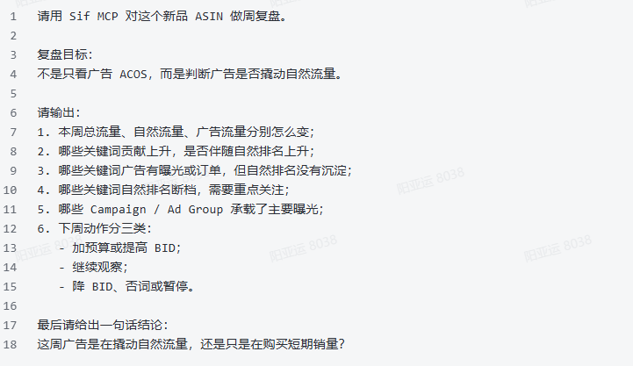

广告报表只能告诉你花了多少钱、出了多少单。
Sif MCP + AI 的组合，可以进一步帮你判断：​

广告订单放量，有没有让链接权重变得更强。
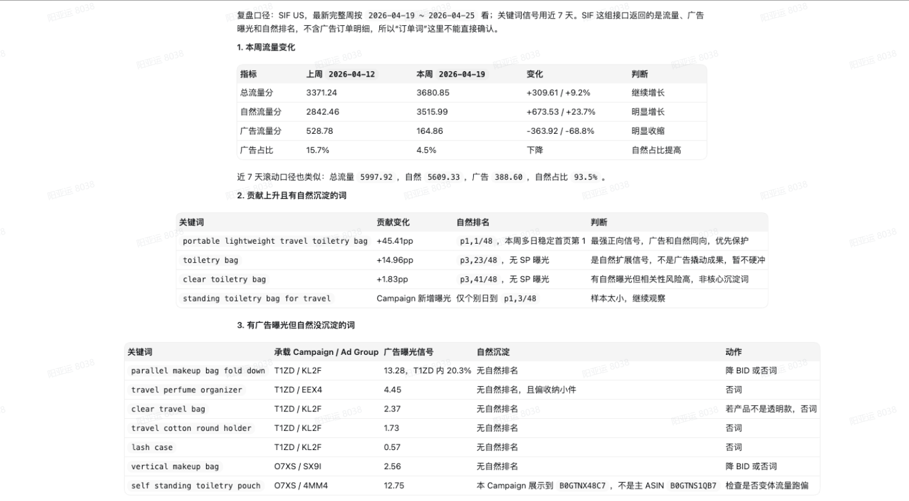
￼
这才是新品推广里最重要的问题。
输出格式
